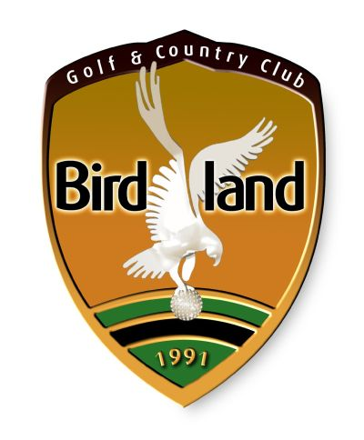

Szezonzáró Forralt Bor Golfkupa
2022. november 13. vasárnap

A Greenfield Golf sok szeretettel várja kedves Klubtagjait és Golfozóit egy igazi fergeteges hangulatú, forralt boros szezonzáró bajnokságra.

Immár a tradicionális hagyományokat követve a verseny texas scramble formában 4 fős flight-okban kerül megrendezésre.

A forró hangulatról már előre gondoskodunk, hisz a verseny idején folyamatosan kínáljuk a védőitalokat.
A verseny 10:00 órakor kezdődik shut gun indítással. Kategóriák és díjak: bruttó első és nettó első három helyezettje.

Nevezési díj:
Birdland Golf & Country Club tagjainak: 12 680 Ft
Más klubok tagjainak: 33 080 Ft
Juniorok részére: 17 680 Ft

Nevezési határidő: 2022.november 12. / 12:00 óráig

A fenti díjak az alábbi szolgáltatásokat tartalmazzák:
- reggeli csomag,
- folyamatos forró tea és forralt bor kínálása a verseny idején,
- greenfee a verseny napján,
- büféebéd

Nevezzen már most!

Bővebb felvilágosítás és jelentkezés a 06-94/801-660-as telefonszámon, vagy az golf@greenfieldhotel.hu címen!

Greenfield Golf Team

